区人社局：开展骗保问题专项治理行动

近日，针对社会保险领域群众反映强烈、社会普遍关注的诚信缺失和诈骗问题，武江人社局开展骗取社会保险问题专项治理行动，对全区范围内的社保基金管理进行风险排查，切实维护社保基金安全。
专项治理行动中，武江人社局社保中心通过数据比对，核查各类险种疑点数据，全面落实问题整改，强化风险漏洞排查分析，结合开展社保基金反欺诈宣传教育，切实整治防范欺诈骗保行为，筑牢基金安全网。
推进反欺诈宣传，人人入脑入心
今年以来，区人社在全区积极开展反欺诈宣传活动，主动向企业、群众宣传社会保险基金监管法律法规，聚焦企业和群众关注的养老保险待遇资格申领、社会保险关系转移、社保卡应用等热点问题，积极答疑解惑，提升参保人反欺诈意识。
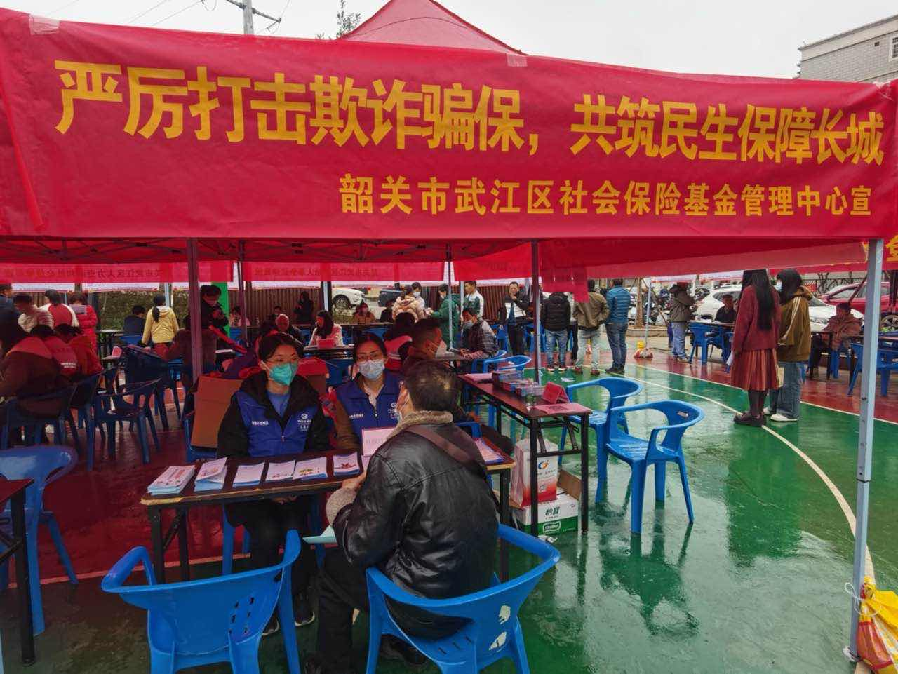
武江区人社局社保中心开展反欺诈宣传活动

精准数据稽核，件件落细落实
利用大数据赋能，以数据稽核作为社保经办内部控制的日常监督检查方式，加强对经办业务及经办权限的智能化管控。对一次性补缴、关系转移、待遇发放等高风险业务实行精准定位，开展常态化数据稽核。此外，对部、省下发的重复领取、死亡冒领等疑点数据，层层把关、认真处理，逐人逐条核对，不走过场、不形式化，对发现的问题严格落实整改。
开展专项检查，项项见行见效
积极开展虚构劳动关系骗取失业保险待遇问题专项检查、工伤保险先行支付专项检查等专项检查行动，全面排查各环节存在的风险点，严厉打击欺诈骗保、套保等违法行为，有效防范基金安全,着力打造“安全社保”，织密扎牢基金安全防线。

武江区人力资源和社会保障局 刘伟婷

